一树海棠，一程星光

高三五班 冯羽童
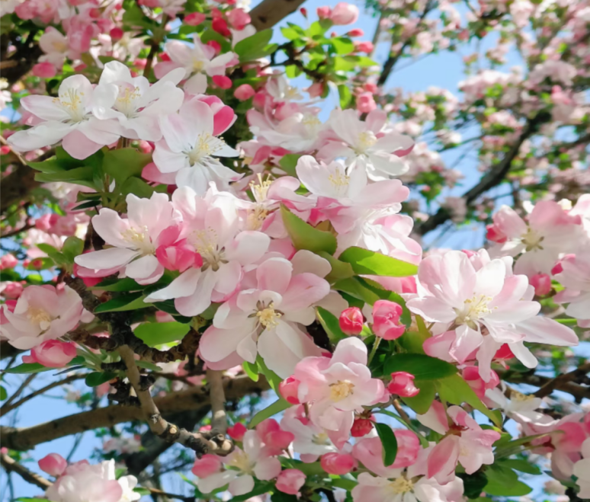
幼时，海棠只是小区路边寻常的花木，静静开在街巷一隅，平淡无奇，未曾在我心底留下深刻印记。直到踏入钢中的那一刻，我才真正地与海棠相逢，我与海棠的故事正式拉开帷幕。

校园里，海棠相伴朝夕。诗意的海棠文化节，热烈的海棠足球赛，那场零比七的“丰功伟绩”至今令人难忘；暖心的海棠义卖、雅致的海棠书法比赛，点点滴滴，皆是我们之间的回忆。校内林木繁多，挺拔的柿子树、馥郁的丁香、洁白的玉兰、轻柔的垂柳各有风姿，可唯有海棠，在我心底悄然扎根，久久难忘。

记得学校建校七十二周年时，种下七十二棵海棠。春风拂面，我挽着朋友的手，沿着校园细细清点。嬉笑打闹间，思绪散漫，数着数着便笑着忘却，终究没能数清海棠的数量，只记得彼此相牵的手掌，越握越紧，暖意漫入心底。

岁月流转，四季更迭，海棠再次繁花满枝。身处高三，繁花浸染淡淡的离别愁绪。学子来去匆匆，花开岁岁绵长，岁岁海棠，年年奔赴。那些藏在花枝间的少年时光，那些牵手同行的细碎温柔，早已化作星光，刻在记忆深处，岁岁明亮，永不褪色。

